1. Junginys, apimantis biologiniu požiūriu aktyvų agentą, kovalentiškai prisijungusį prie šakoto fosforilcholiną turinčio polimero, kur polimeras turi dvi arba daugiau polimero atšakas, išeinančias iš vienos grupės, kur junginio polimerazinė dalis yra poli[2-(metakriloiloksietil)-2'-(trimetilamonio)etilo fosfatas].

2. Junginys pagal 1 punktą, kur fosforilcholiną turintis polimeras yra kovalentiškai prisijungęs prie biologiniu požiūriu aktyvaus agento per jungiančią grupę ir pasirinktinai erdvinę grupę.

3. Junginys pagal 1 punktą, kur fosforilcholiną turintis polimeras yra kovalentiškai prisijungęs prie mažiausiai vienos biologiniu požiūriu aktyvaus agento amino grupės, hidroksilo grupės, sulfhidrilo grupės ir karboksilo grupės.

4. Junginys pagal 1 punktą, kur šakotas polimeras turi 2 polimero atšakas, 3 polimero atšakas, 4 polimero atšakas, 5 polimero atšakas, 6 polimero atšakas, 8 polimero atšakas arba daugiau negu 8 polimero atšakas.

5. Junginys pagal 4 punktą, kur polimeras turi 3 polimero atšakas arba 4 polimero atšakas.

6. Junginys pagal 1 punktą, turintis formulę (IVb),:
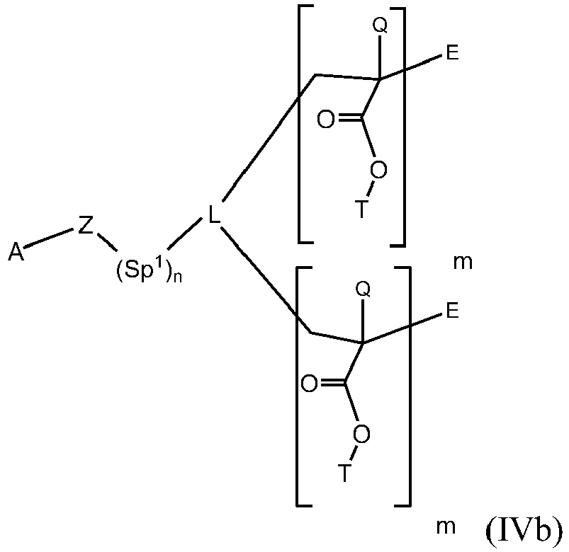
kur junginio polimerazės dalys:
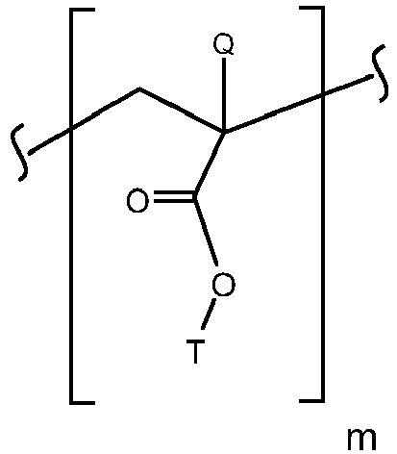
yra poli[2-(metakriloiloksietil)-2'-(trimetilamonio)etilo fosfatas];
kur kiekvienu atveju E nepriklausomai yra parinkta iš grupės, susidedančios iš Br, Cl, I, -NH₂, -NH(C₁₋₄ alkil), -N(C₁₋₄ alkil)₂, -OH, -O-(C₁₋₄ alkil) ir -O-(C₁₋₄ fluor-pakeistojo alkilo);
Sp¹ yra parinkta iš grupės, susidedančios iš: -C₁-₁₂ alkil-, -C₃-₁₂ cikloalkil-, -(C₁₋₈ alkil)-(C₃-₁₂ cikloalkil)-(C₀₋₈ alkil)-, -(CH₂)₁₋₁₂O-, (-(CH₂)₁₋₆-O-(CH₂)₁₋₆-)₁₋₁₂-, (-(CH₂)₁₋₄-NH-(CH₂)₁₋₄)₁₋₁₂-, (-(CH₂)₁₋₄-O-(CH₂)₁₋₄)₁₋₁₂-O-, (-(CH₂)₁₋₄-O-(CH₂)₁₋₄₋)₁₋₁₂O-(CH₂)₁₋₁₂-, -(CH₂)₁₋₁₂-(C=O)-O-, -(CH₂)₁₋₁₂-O-(C=O)-, -(fenil)-(CH₂)₁₋₃-(C=O)-O-, -(fenil)-(CH₂)₁₋₃-(C=O)-NH-, -(C₁-₆ alkil)-(C=O)-O-(C₀-₆ alkil)-, -(CH₂)₁₋₁₂-(C=O)-O-(CH₂)₁₋₁₂-, -CH(OH)-CH(OH)-(C=O)-O- -CH(OH)-CH(OH)-(C=O)-NH-, -S-maleimido-(CH₂)₁₋₆-, -S-maleimido-(C₁₋₃ alkil)-(C=O)-NH-, -S-maleimido-(C₁₋₃ alkil)-(C₅-₆ cikloalkil)-(C₀₋₃ alkil)-, -(C₁₋₃ alkil)-(C₅₋₆ cikloalkil)-(C₀₋₃ alkil)-(C=O)-O-, -(C₁₋₃ alkil)-(C₅-₆ cikloalkil)-(C₀₋₃ alkil)-(C=O)-NH-, -S-maleimido-(C₀₋₃alkil)-fenil-(C₀₋₃alkil)-, -(C₀₋₃ alkil)-fenil-(C=O)-NH-, -(CH₂)₁₋₁₂-NH-(C=O)-, -(CH₂)₁-₁₂-(C=O)-NH-, -(fenil)-(CH₂)₁ -₃-(C=O)-NH-, -S-(CH₂)-(C=O)-NH-(fenil)-, -(CH₂)₁₋₁₂-(C=O)-NH-(CH₂)₁₋₁₂-, -(CH₂)₂-(C =O)-O-(CH₂)₂-O-(C=O)-(CH₂)₂-(C=O)-NH-, -(C₁-₆ alkil)-(C=O)-N-(C₁-₆alkil)-, acetalio, ketalio, aciloksialkilo eterio, -N=CH-, -(C₁-₆ alkil)-S-S-(C₀-₆ alkil)-, -(C₁-₆ alkil)-S-S-(C₁-₆ alkil)-(C=O)-O-, -(C₁-₆ alkil)-S-S-(C₁-₆alkil)-(C=O)-NH-, -S-S-(CH₂)₁₋₃-(C=O)-NH-(CH₂)₁₋₄-NH-(C=O)- (CH₂)₁₋₃-, -S-S-(C₀₋₃ alkil)-(fenil)-, -S-S-(C₁₋₃-alkil)-(fenil)-(C=O)-NH-(CH₂)₁₋₅-, -(C₁₋₃ alkil)-(fenil)-(C=O)-NH-(CH₂)₁₋₅-(C=O)-NH-, -S-S-(C₁₋₃-alkil)-, -(C₁₋₃-alkil)-(fenil)-(C=O)-NH-, -O-(C₁-C₆ alkil)-S(O₂)-(C₁-₆ alkil)-O-(C=O)-NH-, -S-S-(CH₂)₁₋₃-(C=O)-, -(CH₂)₁₋₃-(C=O)-NH-N=C-S-S-(CH₂)₁₋₃-(C=O) -NH-(CH₂)₁₋₅-, -(CH₂)₁₋₃-(C=O)-NH-(CH₂)₁₋₅-(C=O)-NH-, -(CH₂)₀₋₃-(heteroaril)-(CH₂)₀₋₃-, -(CH₂)₀₋₃-fenil-(CH₂)₀₋₃-,
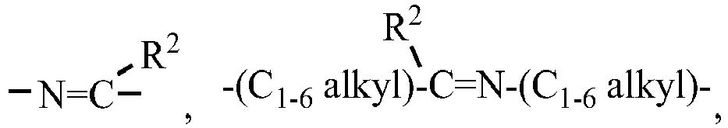
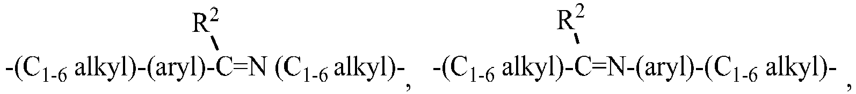
ir
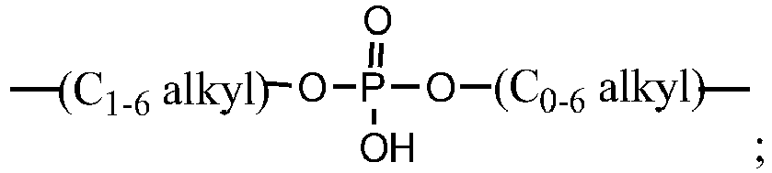
n yra 0 arba 1, kur kai n yra 0, Sp¹ yra jungtis;
m yra sveikas skaičius intervale nuo 2 iki 2000;
L yra parinkta iš grupės, susidedančios iš C₁₋₄alkilo, cikloalkilo, karboksiC₁₋₄alkilo, karboksicikloalkilo, C₁₋₄alkoksiC₁₋₄alkilo ir ciklinio alkilo eterio;
A yra biologiniu požiūriu aktyvus agentas;
Z yra parinkta iš grupės, susidedančios iš: fosfato, fosfato esterio, -(C=O)O-, karboksirūgšties esterio, tioesterio, amido, disulfido, amino, -NH(R¹)-, amidino, hidrazono, -N=CH-,
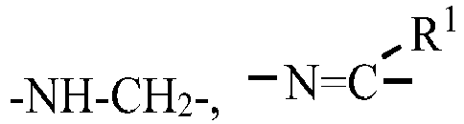
-NH-C(R¹)H-, -S-CH₂-C(OH)(R²)-, -O-CH₂-C(OH)(R²)-, -C(=O)O-CH₂-C(OH)(R²)-,-NR²-CH₂-C(OH)(R²)-, -S-CH₂-C(SH)(R²)-, -O-CH₂-C(SH)(R²)-, -C(=O)O-CH₂-C(SH)(R²)-, -NR²-CH₂-C(SH)(R²)-,
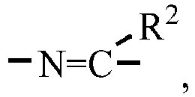
-C(R²)H-NH-, -(C=O)-NH-(C=O)-NH-,
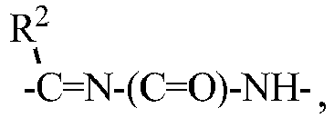
-C(R²)H-NH-(C=O)-NH-, -(C=O)-NH-(C=O)-O-,
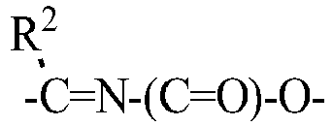
, -C(R²)H-NH-(C=O)-O-, -(C=O)-NH-(C=S)-NH-,
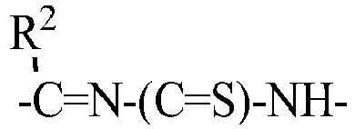
, -C(R²)H-NH-(C=S)-NH-, -(C=O)-NH-(C=S)-O-,
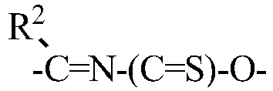
, -C(R²)H-NH-(C=S)-O-,
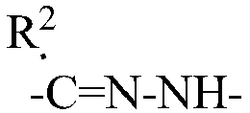
, -NH-(C=O)-NH-, -O-(C=O)-NH-, -NH-(C=S)-NH-, -O-(C=S)-NH-, -S-CH₂CH₂-(C=O)-, -S-CH₂CH(CH₃)-(C=O)- -S-CH₂CH₂-(C=O)O-, -S-CH₂CH(CH₃)-(C=O)O-, -S-CH₂CH₂-( C=O)NH-, -S-CH₂-CH₂-(piridil)-, -S-CH₂-CH₂-SO₂-, -S-CH₂-CH₂-SO₂-, -S-CH₂-(C=O)-O-, -S-CH₂-(C=O)-NH-, -S-CH₂-(C=O)- ir
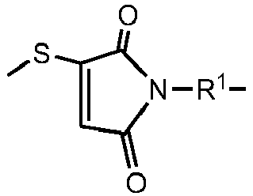
R¹ yra C₁-₆ alkilo, C₃-₆ cikloalkilo arba arilo grupė, turinti 5-8 endociklinius atomus; ir
R² yra H, C₁-₆ alkilo, C₃-₆ cikloalkilo arba arilo grupė, turinti 5-8 endociklinius atomus.

7. Junginys pagal 1 punktą, turintis formulę (Vb):
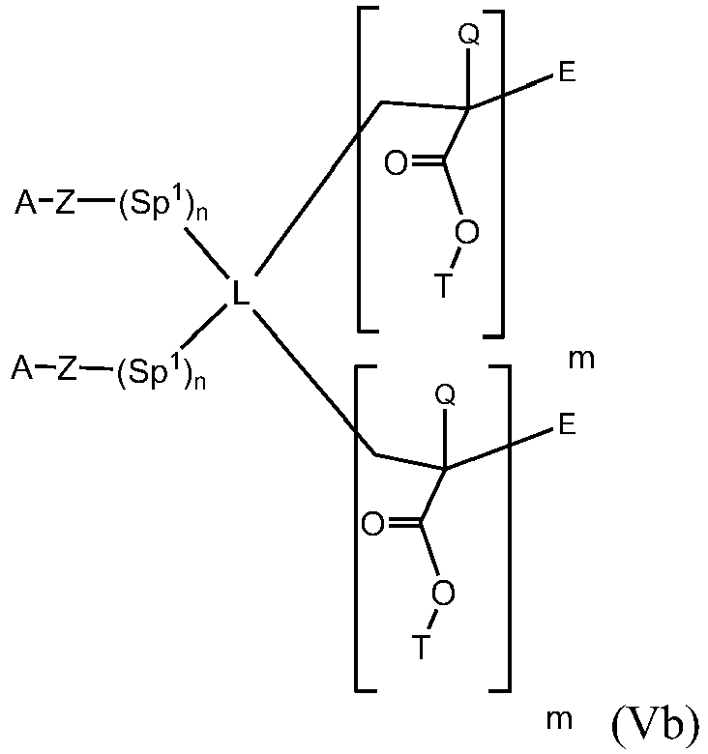
kurioje junginio polimerazės dalys:
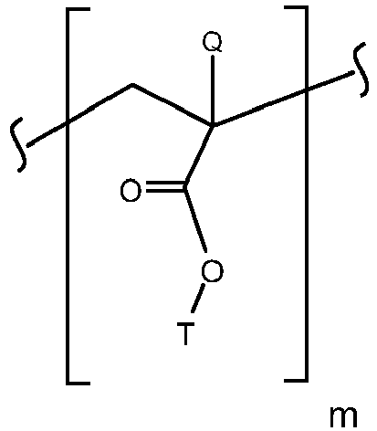
yra poli[2-(metakriloiloksietil)-2'-(trimetilamoni)etilo fosfatas];
kiekvienu atveju E nepriklausomai yra parinkta iš grupės, susidedančios iš Br, Cl, I, -NH₂, -NH(C₁-₄ alkil), -N(C₁-₄ alkil)₂, -OH, -O-(C₁₋₄ alkil) ir -O-(C₁-₄ fluor-pakeistojo alkilo);
Sp¹ yra parinkta iš grupės, susidedančios iš: -C₁-₁₂ alkil-, -C₃-₁₂ cikloalkil-, -(C₁₋₈ alkil)-(C₃-₁₂ cikloalkil)-(C₀₋₈ alkil)-, -(CH₂)₁₋₁₂O-, (-(CH₂)₁₋₆-O-(CH₂)₁₋₆-)₁₋₁₂-, (-(CH₂)₁₋₄-NH-(CH₂)₁₋₄)₁₋₁₂-, (-(CH₂)₁₋₄-O-(CH₂)₁₋₄)₁₋₁₂-O-, (-(CH₂)₁₋₄-O-(CH₂)₁₋₄₋)₁₋₁₂O-(CH₂)₁₋₁₂-, -(CH₂)₁₋₁₂-(C=O)-O-, -(CH₂)₁₋₁₂-O-(C=O)-, -(fenil)-(CH₂)₁₋₃-(C=O)-O-, -(fenil)-(CH₂)₁₋₃-(C=O)-NH-, -(C₁-₆ alkil)-(C=O)-O-(C₀-₆ alkil)-, -(CH₂)₁₋₁₂-(C=O)-O-(CH₂)₁₋₁₂-, -CH(OH)-CH(OH)-(C=O)-O- -CH(OH)-CH(OH)-(C=O)-NH-, -S-maleimido-(CH₂)₁₋₆-, -S-maleimido-(C₁₋₃alkil)-(C=O)-NH-, -S-maleimido-(C₁₋₃ alkil)-(C₅₋₆ cikloalkil)-(C₀₋₃ alkil)-, -(C₁₋₃ alkil)-(C₅-₆ cikloalkil)-(C₀₋₃ alkil)-(C=O)-O-, -(C₁₋₃ alkil)-(C₅-₆ cikloalkil)-(C₀₋₃ alkil)-(C=O)-NH-, -S-maleimido-(C₀₋₃alkil)-fenil-(C₀₋₃alkil)-, -(C₀₋₃ alkil)-fenil-(C=O)-NH-, -(CH₂)₁₋₁₂-NH-(C=O)-, -(CH₂)₁₋₁₂-(C=O)-NH-, -(fenil)-(CH₂)₁ ₋₃-(C=O)-NH-, -S-(CH₂)-(C=O)-NH-(fenil)-, -(CH₂)₁₋₁₂-(C=O)-NH-(CH₂)₁₋₁₂-, -(CH₂)₂-(C =O)-O-(CH₂)₂-O-(C=O)-(CH₂)₂-(C=O)-NH-, -(C₁-₆ alkil)-(C=O)-N-(C₁-₆ alkil)-, acetalio, ketalio, aciloksialkilo eterio, -N=CH-, -(C₁-₆ alkil)-S-S-(C₀-₆ alkil)-, -(C₁-₆ alkil)-S-S-(C₁-₆ alkil)-(C=O)-O-, -(C₁-₆ alkil)-S-S-(C₁-₆alkil)-(C=O)-NH-, -S-S-(CH₂)₁₋₃-(C=O)-NH-(CH₂)₁₋₄-NH-(C=O)- (CH₂)₁₋₃-, -S-S-(C₀₋₃ alkil)-(fenil)-, -S-S-(C₁₋₃-alkil)-(fenil)-(C=O)-NH-(CH₂)₁₋₅-, -(C₁₋₃ alkil)-(fenil)-(C=O)-NH-(CH₂)₁₋₅-(C=O)-NH-, -S-S-(C₁₋₃-alkil)-, -(C₁₋₃-alkil)-(fenil)-(C=O)-NH-, -O-(C₁-C₆ alkil)-S(O₂)-(C₁-₆ alkil)-O-(C=O)-NH-, -S-S-(CH₂)₁₋₃-(C=O)-, -(CH₂)₁₋₃-(C=O)-NH-N=C-S-S-(CH₂)₁₋₃-(C=O) -NH-(CH₂)₁₋₅-, -(CH₂)₁₋₃-(C=O)-NH-(CH₂)₁₋₅-(C=O)-NH-, -(CH₂)₀₋₃-(heteroaril)-(CH₂)₀₋₃-, -(CH₂)₀₋₃-fenil-(CH₂)₀₋₃-,
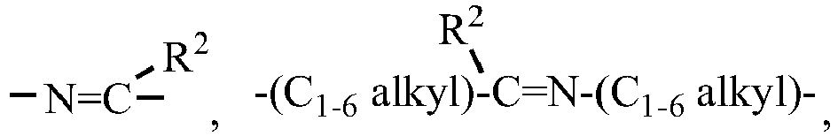
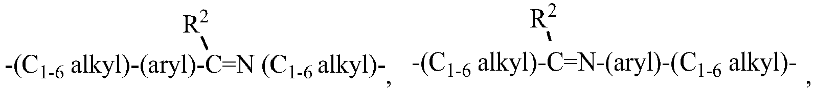
ir
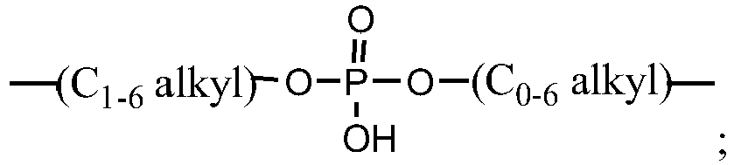
n yra 0 arba 1, kur kai n yra 0, Sp¹ yra jungtis;
m yra sveikas skaičius intervale nuo 2 iki 2000;
L yra parinkta iš grupės, susidedančios iš C₁₋₄alkilo, cikloalkilo, karboksiC₁₋₄alkilo, karboksicikloalkilo, C₁₋₄alkoksiC₁₋₄alkilo ir ciklinio alkilo eterio;
A yra biologiniu požiūriu aktyvus agentas;
Z yra parinkta iš grupės, susidedančios iš: fosfato, fosfato esterio, -(C=O)O-, karboksirūgšties esterio, tioesterio, amido, dislufido, amino, -NH(R¹)-, amidino, hidrazono, -N=CH-, -NH-CH₂-,
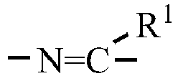
, -NH-C(R¹)H-, -S-CH₂-C(OH)(R²)-, -O-CH₂-C(OH)(R²)-, -C(=O)O-CH₂-C(OH)(R²)-,-NR²-CH₂-C(OH)(R²)-, -S-CH₂-C(SH)(R²)-, -O-CH₂-C(SH)(R²)-, -C(=O)O-CH₂-C(SH)(R²)-, -NR²-CH₂-C(SH)(R²)-,
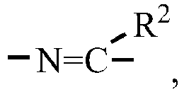
-C(R²)H-NH-, -(C=O)-NH-(C=O)-NH-,
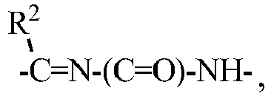
-C(R²)H-NH-(C=O)-NH-, -(C=O)-NH-(C=O)-O-,
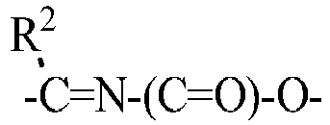
, -C(R²)H-NH-(C=O)-O-, -(C=O)-NH-(C=S)-NH-,
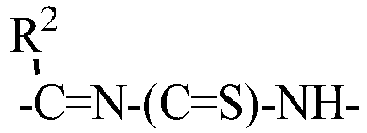
, -C(R²)H-NH-(C=S)-NH-, -(C=O)-NH-(C=S)-O-,
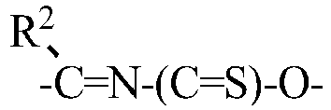
, -C(R²)H-NH-(C=S)-O-,
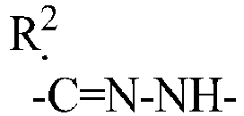
, -NH-(C=O)-NH-, -O-(C=O)-NH-, -NH-(C=S)-NH-, -O-(C=S)-NH-, -S-CH₂CH₂-(C=O)-, -S-CH₂CH(CH₃)-(C=O)- -S-CH₂CH₂-(C=O)O-, -S-CH₂CH(CH₃)-(C=O)O-, -S-CH₂CH₂-( C=O)NH-, -S-CH₂-CH₂-(piridil)-, -S-CH₂-CH₂-SO₂-, -S-CH₂-CH₂-SO₂-, -S-CH₂-(C=O)-O-, -S-CH₂-(C=O)-NH-, -S-CH₂-(C=O)- ir
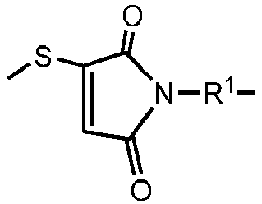
R¹ yra C₁-₆ alkilo, C₃-₆ cikloalkilo arba arilo grupė, turinti 5-8 endociklinius atomus; ir,
R² yra H, C₁-₆ alkilo, C₃-₆ cikloalkilo arba arilo grupė, turinti 5-8 endociklinius atomus.

8. Junginys pagal 6 arba 7 punktą, kur E yra bromas.

9. Junginys pagal 6 arba 7 punktą, kur Sp¹ yra parinkta iš grupės, susidedančios iš jungties ir
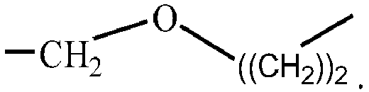

10. Junginys pagal 6 arba 7 punktą, kur Z nepriklausomai yra parinkta iš grupės, susidedančios iš -NH-, -N=CH-, -NH-CH₂- ir
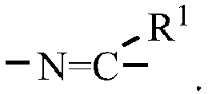

11. Junginys pagal bet kurį iš ankstesnių punktų, kur fosforilcholino turintis polimeras turi tarp apie 0,5 kDa ir apie 200 kDa molekulinę masę.

12. Junginys pagal bet kurį iš ankstesnių punktų, fosforilcholino turintis polimeras turi tarp apie 5 kDa ir apie 40 kDa molekulinę masę.

13. Junginys pagal bet kurį iš ankstesnių punktų, kur fosforilcholino turintis polimeras turi tarp apie 10 kDa ir apie 20 kDa molekulinę masę.

14. Junginys pagal bet kurį iš ankstesnių punktų, kur minėtas biologiniu požiūriu aktyvus agentas papildomai apima Sp² grupę.

15. Junginys pagal bet kurį iš ankstesnių punktų, kur biologiniu požiūriu aktyvus agentas yra baltymas.

16. Junginys pagal 15 punktą, kur biologiniu požiūriu aktyvaus agentas yra terapinis baltymas.

17. Junginys pagal 15 punktą, kur baltymas yra žmogaus baltymas.

18. Junginys pagal 17 punktą, kur žmogaus baltymas yra gautas heterologinio geno ekspresija ląstelėje, parinktoje iš grupės, susidedančios iš bakterijos, mielių ląstelės, žinduolio ląstelės kultūroje, vabzdžio ląstelės kultūroje, augalo ląstelės kultūroje, paukščio ląstelės kultūroje, genetiškai modifikuoto paukščio ląstelės, genetiškai modifikuoto žinduolio ląstelės ir genetiškai modifikuoto augalo ląstelės.

19. Junginys pagal 17 punktą, kur žmogaus baltymas yra gautas geno aktyvavimu ląstelių linijoje.

20. Junginys pagal bet kurį iš 1–14 punktų, kur biologiniu požiūriu aktyvus agentas yra parinktas iš grupės, susidedančios iš citokino, fermento, antikūno ir antikūno fragmento.

21. Junginys pagal 20 punktą, kur citokinas, fermentas, antikūnas ir antikūno fragmentas yra žmogaus.

22. Junginys pagal 20 arba 21 punktą, kur citokinas, fermentas ir antikūnas arba antikūno fragmentas yra gaunami heterologinio geno ekspresija ląstelėje, parinktoje iš grupės, susidedančios iš bakterijos, žinduolio ląstelės kultūroje, vabzdžio ląstelės kultūroje, augalo ląstelės kultūroje, paukščio ląstelės kultūroje, genetiškai modifikuoto paukščio ląstelės, genetiškai modifikuotos vištos ląstelės, genetiškai modifikuotos putpelės ląstelės, genetiškai modifikuotos ožkos ląstelės, genetiškai modifikuotos karvės ląstelės ir genetiškai modifikuoto augalo ląstelės.

23. Junginys pagal bet kurį iš 1–14 punktų, kur biologiniu požiūriu aktyvus agentas yra parinktas iš grupės, susidedančios iš VIII faktoriaus, VIII faktoriaus su pašalintu b domenu, VIIa faktoriaus, IX faktoriaus, antikoaguliantų; hirudino, alteplazės, tpa, reteplazės, tpa, tpa su 3 iš 5 pašalintais domenais, insulino, insulino lispro, insulino asparto, insulino glargino, ilgai veikiančių insulino analogų, hgh, gliukagonų, tsh, foltropin-beta, fsh, gm-csf, pdgh, ifn alfa, ifn beta, ifn alfa2, ifn alfa2a, ifn alfa2b, ifn alfa2c, inf-afa1, ifn beta, inf-beta 1b, ifn-beta 1a, ifn-gama, il-2, il-11, hbsag, ospa, pelės mab, nukreipto prieš t-limfocitų antigeną, pelės mab, nukreipto prieš tag-72, su naviku susijusio glikoproteino, fab fragmentų, gautų iš chimerinio mab, nukreipto prieš trombocitų paviršiaus receptorių gpII(b)/III(a), pelės mab fragmento, nukreipto prieš su naviku susijusį antigeną ca125, pelės mab fragmento, nukreipto prieš žmogaus karcinoembrioninį antigeną, cea, pelės mab fragmento, nukreipto prieš žmogaus širdies mioziną, pelės mab fragmento, nukreipto prieš naviko paviršiaus antigeno psma, pelės mab fragmentų (fab/fab2 mišinys), nukreiptų prieš hmw-maa, pelės mab fragmento (fab), nukreipto prieš su karcinoma susijusius antigenus, mab fragmentų (fab), nukreiptų prieš nca 90, paviršiaus granuliocitų nespecifinio kryžmiškai reaguojančio antigeno, chimerinio mab, nukreipto prieš cd20 antigeną, rastą ant b limfocitų paviršiaus, humanizuoto mab, nukreipto prieš il2 receptoriaus alfa grandinę, chimerinio mab, nukreipto prieš il2 receptoriaus alfa grandinę, chimerinio mab, nukreipto prieš tnf-alfa, humanizuoto mab, nukreipto prieš epitopą ant respiratorinio sincitinio viruso paviršiaus, humanizuoto mab, nukreipto prieš her 2, žmogaus epidermio augimo faktoriaus receptoriaus 2, human mab, nukreipto prieš citokeratino su naviku susijusiu antigenu anti-ctla4, infliksimabo, gemtuzumabo, ozogamicino, ranibizumabo, chimerinio mab, nukreipto prieš b limfocitų dornazės-alfa dnazės cd 20 paviršiaus antigeną, beta gliukocerebrozidazės, tnf-alfa, il-2-difterijos toksino sulieto baltymo, tnfr-lgg fragmento sulieto baltymo laronidazės, dnrazių, alefacepto, darbepoetino alfa (kolonijas stimuliuojantis faktorius), tositumomabo, pelės mab, alemtuzumabo, rasburikazės, agalsidazės beta, teriparatido, paratiroido hormono darinių, adalimumabo (lggl), anakinros, biologinio modifikatoriaus, nesiritido, žmogaus b tipo natriuretinio peptido (hbnp), kolonijas stimuliuojančių faktorių, pegvisomanto, žmogaus augimo hormono receptoriaus antagonisto, rekombinantinio aktyvuoto baltymo c, omalizumabo, imunoglobulino (lge) blokatoriaus, ibritumomabo tiuksetano, ACT, gliukagono, somatostatino, somatotropino, timosino, piutenizuojančio hormono, chorioninio gonadotropino, pogumburio atpalaidavimo faktorių, etanercepto, antidiuretinių hormonų, prolaktino, skydliaukę stimuliuojančio hormono, humanizuoto anti-HER2 monokloninio antikūno, anti-glikoproteino IIb/IIIa receptoriaus, humanizuoto anti-CD25 monokloninio antikūno, pelės anti-17-IA ląstelės paviršiaus antigeno IgG2a antikūno, pelės anti-idiotipo (GD3 epitopas) IgG antikūno, chimerinio anti-EGFR IgG antikūno, humanizuoto anti-αVβ3 integrino antikūno, humanizuoto anti-CD52 IgG1 antikūno, humanizuoto anti-CD33 IgG antikūno, chimerinio anti-CD2O IgG1 antikūno, humanizuoto anti-CD22 IgG antikūno, humanizuoto anti-ICAM3 antikūno, primato anti-CD80 antikūno, pelės anti-CD20 antikūno, humanizuoto anti-CD40L antikūno, primatizuoto anti-CD4 antikūno, primatizuoto anti-CD23 antikūno, humanizuoto anti-CD3 IgG, humanizuoto anti-komplementarumo faktoriaus 5 (CS) antikūno, humanizuoto anti-TNF-a antikūno, humanizuoto anti-TNF-a Fab fragmento, primatizuoto anti-CD4 IgG1 antikūno, žmogaus anti-CD4 IgG antikūno, humanizuoto anti-TNF-a IgG4 antikūno, humanizuoto anti-α4β7 antikūno, humanizuoto anti-CD4 IgG antikūno, humanizuoto anti-CD40L IgG antikūno, humanizuoto anti-VLA-4 IgG antikūno, žmogaus anti-TGF-β₂ antikūno, monokloninio anti-EGF receptoriaus (EGFr) antikūno, anti-VEGF žmogaus monokloninio antikūno, agalzidazės, alefacepto, aspariginazės, amdoksoviro (DAPD), antido, bekaplermino, botulino toksino, įskaitant A ir B tipus ir mažesnės molekulinės masės junginius su botulio toksino aktyvumu, kalcitoninų, cianovirino, denileukino diftitoksų, eritropoetino (EPO), EPO agonistų, dornazės alfa, eritropoezę stimuliuojančio baltymo (NESP), koaguliacijos faktorių, tokių kaip V faktorius, VII faktorius, VIIa faktorius, VIII faktorius, IX faktorius, X faktorius, XII faktorius, XIII faktorius, von Willebrir faktorius; ceredazės, cerezimo, alfa-gliukosidazės, colageno, ciklosporino, alfa defenzinų, beta defenzinų, desmopresino, eksendin-4, citokinų, citokino receptorių, granuliocitų kolonijas stimuliuojančio faktoriaus (G-CSF), trombopoetino (TPO), alfa-1 proteinazės inhibitoriaus, elkatonino, granuliocitų makrofagų kolonijas stimuliuojančio faktoriaus (GM-CSF), fibrinogeno, filgrastimo, augimo hormonų, žmogaus augimo hormono (hGH), somatropino, augimo hormoną atpalaiduojančio hormono (GHRH), GRO-beta, GRO-beta antikūno, kaulų morfogeninių baltymų, tokių kaip kaulų morfogeninis baltymas-2, kaulų morfogeninis baltymas-6, OP-1; rūgštinio fibroblastų augimo faktoriaus, bazinio fibroblastų augimo faktoriaus, CD-40 ligando, heparino, žmogaus serumo albumino, mažos molekulinės masės heparino (LMWH), interferono alfa, interferono beta, interferono gama, interferono omega, interferono tau, konsensinio interferono; interleukinų ir interleukino receptorių, tokių kaip interleukin-1 receptorius, interleukin-2, interleukin-2 sulietų baltymų, interleukin-1 receptoriaus antagonisto, interleukin-3, interleukin-4, interleukin-4 receptoriaus, interleukin-6, interleukin-8, interleukin-12, interleukin-13 receptoriaus, interleukin-17 receptoriaus; laktoferino ir laktoferino fragmentų, luteinizuojantį hormoną atpalaiduojančio hormono (LHRH), insulino, pro-insulino, insulino analogų, amilino, C-peptido, somatostatino, somatostatino analogų, įskaitant oktreotidą, vazopresino, folikulus stimuliuojančio hormono (FSH), imiglucerazės, gripo vakcinos, insulino tipo augimo faktoriaus (IGF), insulintropino, makrofagų kolonijas stimuliuojančio faktoriaus (M-CSF), plazminogeno aktyvatorių, tokių kaip alteplazė, urokinazė, reteplazė, streptokinazė, pamiteplazė, lanoteplazė ir teneteplazė; nervų augimo faktoriaus (NGF), osteoprotegerino, iš trombocitų gauto augimo faktoriaus, audinių augimo faktorių, transformuojančio augimo faktoriaus-1, kraujagyslių endotelio augimo faktoriaus, leukemiją slopinančio faktoriaus, keratinocitų augimo faktoriaus (KGF), glijų augimo faktoriaus (GGF), T ląstelių receptorių, CD molekulių/antigenų, naviko nekrozės faktoriaus (TNF) (pvz., TNF-α ir TNF-β), CTLA4, CTLA4 receptoriaus, sulietų CTLA4-Fc, monocitų chemoatraktanto baltymo-1, endotelio augimo faktoriaus, skydliaukės hormono (PT), gliukagono tipo peptido, somatotropino, timozino alfa 1, rasburikazės, timozino alfa 1 IIb/IIIa inhibitoriaus, timozino beta 10, timozino beta 9, timozino beta 4, alfa-1 antitripsino, fosfodiesterazės (PDE) junginių, VLA-4 (labai vėlyvas antigen-4), VLA-4 inhibitorių, bisfosponatų, respiracinio sincitinio virus antikūno, cistinio fibrozės transmembraninio regulatorinio (CFTR) geno, deoksiribonukleazės (Dnase), baktericidinio/pralaidumą didinančio baltymo (BPI) ir anti-CMV antikūno, etanercepto (dimerinis sulietas baltymas, susidedantis iš žmogaus 75 kD TNF receptoriaus ekstraceliulinės ligandą rišančios dalies, prisijungusios prie IgG1Fc dalies), abciksimabo, adalimumabo, afelimomabo, alemtuzumabo, B-limfocito antikūno, atlizumabo, basiliksimabo, bevacizumabo, biciromabo, bertilimumabo, CDP-484, CDP-571, CDP-791, CDP-860, CDP-870, cetuksimabo, clenoliksimabo, daklizumabo, eculizumabo, edrekolomabo, efalizumabo, epratuzumabo, fontolizumabo, gavilimomabo, gemtuzumabo ozogamicino, ibritumomabo tiuksetano, infliksimabo, inolimomabo, keliksimabo, labetuzumabo, lerdelimumabo, olizumabo, radioaktyviai ženklinto lim-1, metelimumabo, mepolizumabo, mitumomabo, muromonad-CD3, nebakumabo, natalizumabo, odulimomabo, omalizumabo, oregovomab, palivizumabo, pemtumomabo, pekselizumabo, rhuMAb-VEGF, rituksimabo, satumomabo pendetido, sevirumabo, siplizumabo, tositumomabo, I¹³¹tositumomabo, trastuzumabo, tuvirumabo, visilizumabo, takrino, memantino, rivastigmino, galantamino, donepezilo, levetiracetamo, repaglinido, atorvastatino, alefacepto, tadalafilo, vardenafilo, sildenafilo, fosamprenaviro, oseltamiviro, valacikloviro ir valgancikloviro, abarelikso, adefoviro, alfuzosino, alosetrono, amifostino, amiodarono, aminokaprono rūgšties, aminohipurato natrio, aminoglutetimido, aminolevulino rūgšties, aminosalicilo rūgšties, amlodipino, amsakrino, anagrelido, anastrozolo, aprepitanto, aripiprazolo, aminosalicilo rūgšties, asparaginazės, atazanaviro, atomoksetino, antraciklinų, beksaroteno, bikalutamido, bleomicino, bortezomibo, buserelino, busulfano, kabergolino, kapecitabino, karboplatinos, karmustino, cefaleksino, chlorambucino, cilastatinos natrio, cisplatinos, kladribino, klodronato, ciklofosfamido, ciproterono, citarabino, kamptotecinų, 13-cis retino rūgšties, all-trans retino rūgšties; dakarbazino, daktinomicino, daptomicino, daunorubicino, deferoksamino, deksametazono, diklofenako, dietilstilbestrolio, docetakselio, doksorubicino, dutasterido, eletriptano, emtricitabino, enfuvirtido, eplerenono, epirubicino, estramustino, etinilo estradiolio, etopozido, eksemestano, ezetimibo, fentanilo, feksofenadino, fludarabino, fludrokortizono, fluorouracilo, fluoksimesterono, flutarnido, flutikazono, fondaparinukso, fulvestranto, gama-hidroksibutirato, gefitinibo, gemcitabino, epinefrino, L-Dopa, hidroksikarbamido, ikodekstrino, idarubicino, ifosfamido, imatinibo, irinotekano, itrakonazolo, goserelino, laronidazės, lansoprazolo, letrozolo, leukovorino, levamisolo, lisinoprilo, lovotiroksino natrio, lomustino, mechloretamino, medroksiprogesterono, megestrolio, melfalano, memantino, merkaptopurino, mekvinolo, metaraminolo bitartrato, metotreksato, metoklopramido, meksiletino, miglustato, mitomicino, mitotano, mitoksantrono, modafinilo, naloksono, naprokseno, nevirapino, nikotino, nilutamido, nitazoksanido, nitisinono, noretindrono, oktreotido, oksaliplatinos, palonosetrono, pamidronato, pemetreksedo, pergolido, pentostatino, pilkamicino, porfimero, prednizono, prokarbazino, prochlorperazino, ondansetrono, palonosetrono, oksaliplatinos, raltitreksedo, rosuvastatino, sirolimuso, streptozocino, pimekrolimo, sertakonazolo, takrolimuso, tamoksifeno, tegaserodo, temozolomido, teniposido, testosterono, tetrahidrokanabinolio, talidomido, tioguanino, tiotepos, tiotropiumo, topiramato, topotekano, treprostinilo, tretinoino, valdekoksibo, celekoksibo, rofecoksibo, valrubicino, vinblastino, vinkristino, vindesino, vinorelbino, vorikonazolo, dolasetrono, granisetrono, formoterolio, flutikazono, leuprolido, midazolamo, alprazolamo, amfotericino B, podofilotoksinų, nukleozido antiviruwsinių agentų, aroilo hidrazonų, sumatriptano, eletriptano; macrolideų, tokių kaip eritromicino, oleiromicino, troleiromicino, roksitromicino, klaritromicino, davercino, azitromicino, fluritromicino, diritromicino, josamicino, spiromicino, midekamicino, loratadino, desloratadino, leucomicino, miokamicino, rokitamicino, irazitromicino ir svinolido A; fluorchinolonų, tokių kaip ciprofloksacino, ofloksacino, levofloksacino, trovafloksacino, alatrofloksacino, moksifloksicino, norfloksacin, enoksacino, gatifloksacino, gemifloksacino, grepafloksacino, lomefloksacino, sparfloksacino, temafloksacino, pefloksacino, amifloksacino, fleroksacino, tosufloksacino, prulifloksacino, irloksacino, pazufloksacino, clinafloksacino ir sitafloksacino; aminoglikozidų, tokių kaip gentamicino, netilmicino, paramecino, tobramicin, amikacino, kanamicino, neomicino ir streptomicino, vancomicino, teikoplanino, rampolanino, mideplanino, kolistino, daptomicino, gramicidino, kolistimetato; polimiksinų, tokių kaip polimiksino B, kapreomicino, bacitracino, penemų; penicilinų, įskaitant penicilinazei jautrius agentus, kaip penicilinas G, penicilinas V; penicilinazei atsparius agentus, kaip meticilinas, oksacilinas, kloksacilinas, dikloksacilinas, floksacilinas, nafcilinas; gram-teigiamų mikroorganizmų aktyvių agentų, tokių kaip ampicilino, amoksicilino ir hetacilino, cilino ir galampicilino; antipseudomoninių penicilinų, tokių kaip karbenicilino, tikarcilino, azlocilino, mezlocilino ir piperacilino; cefalosporinų, tokių kaip cefpodoksimo, cefprozilo, ceftbuteno, ceftizoksimo, ceftriaksono, cefalotino, cefapirino, cefaleksino, cefradrino, cefoksitino, cefamirolo, cefazolino, cefaloridino, cefakloro, cefadroksilo, cefaloglicino, cefuroksimo, ceforanido, cefotaksimo, cefatrizino, cefacetrilo, cefepimo, cefiksimo, cefonicido, cefoperazono, cefotetano, cefmetazolo, ceftazidimo, lorakarbefo ir moksalaktamo, monobaktamų, tokių kaip aztreonamo; ir karbapenemų, tokių kaip imipenemo, meropenemo ir ertapenemo, pentamidino isetionato, albuterolio sulfato, lidokaino, metaproterenolio sulfato, beklometazono diprepionato, triamcinolono acetamido, budesonido acetonido, salmeterolio, ipratropiumo bromido, flunisolido, kromolino natrio ir ergotamino tartrato; taksanų, tokių kaip paklitakselio; SN-38, tirfostinų ir jų mimetikų.

24. Junginys pagal bet kurį iš 1–14 punktų, kur minėtas biologiniu požiūriu aktyvus agentas yra parinktas iš grupės, susidedančios iš: eritropoetino, granuliocitų kolonijas stimuliuojančio faktoriaus (G-CSF), interferono alfa, interferono beta, žmogaus augimo hormono ir imiglucerazės.

25. Junginys pagal 24 punktą, kur biologiniu požiūriu aktyvus agentas yra žmogaus eritropoetinas.

26. Junginys pagal 24 punktą, kur biologiniu požiūriu aktyvus agentas yra žmogaus granuliocitų kolonijas stimuliuojantis faktorius.

27. Junginys pagal 24 punktą, kur biologiniu požiūriu aktyvus agentas yra interferonas alfa.

28. Junginys pagal bet kurį iš 25–27 punktų, kur biologiniu požiūriu aktyvus agentas yra gautas iš paukščių.

29. Junginys pagal 28 punktą, kur biologiniu požiūriu aktyvus agentas yra gautas iš vištų.

30. Farmacinė kompozicija, apimanti junginį pagal bet kurį iš 1–29 punktų.

31. Biologiniu požiūriu aktyvaus agento biologinio pusamžio savybės pagerinimo būdas, apimantis šakotą fosforilcholiną turinčio polimero kovalentinį prisijungimą prie biologiniu požiūriu aktyvaus agento, kur polimeras turi dvi arba daugiau polimero atšakas, išsitęsiančias iš vienos grupės, kur junginio polimerazės dalis yra poli[2-(metakriloiloksietil)-2'-(trimetilamonio)etilo fosfatas].

32. Junginys pagal bet kurį iš 1–29 punktų arba farmacinė kompozicija pagal 30 punktą, skirti naudoti žmogaus arba gyvūno kūno gydymo būdui, taikant terapiją.

